Қ.Ә. Сапаров, С.А. Манкибаева

КЛЕТКАЛАР МЕН ҰЛПАЛАР БИОЛОГИЯСЫНА АРНАЛҒАН
ЛАБОРАТОРИЯЛЫҚ САБАҚТАР
(ОҚУ ҚҰРАЛЫ)

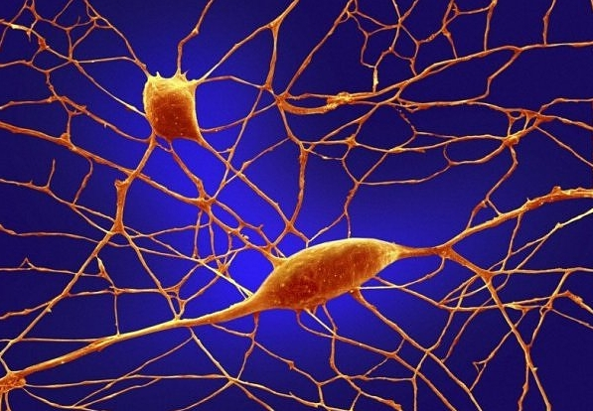

Алматы 2016
әл-ФАРАБИ атындағы ҚАЗАҚ ҰЛТТЫҚ УНИВЕРСИТЕТІ

Қ.Ә. Сапаров, С.А. Манкибаева

КЛЕТКАЛАР МЕН ҰЛПАЛАР БИОЛОГИЯСЫНА АРНАЛҒАН
ЛАБОРАТОРИЯЛЫҚ САБАҚТАР
(ОҚУ ҚҰРАЛЫ)

Алматы
«Қазақ университеті»
2016
УДК 576 (075.8)

ӘОЖ 611-018 (075.8)

Баспаға әл-Фараби атындағы Қазақ ұлттық университеті биология және биотехнология факультетінің Ғылыми кеңесі және Редакциялық баспа кеңесі ұсынған

Пікір жазғандар:

Биология ғылымдарының докторы, профессор Тұңғышбаева З.Б.
Биология ғылымдарының докторы, профессор Шулембаева К.Қ.

Клеткалар мен ұлпалар биологиясына арналған
лабораториялық сабақтар
(Оқу құралы)

Авторы:

К.А. Сапаров, С.А.Манкибаева

Оқу құралы университеттердің биология факультеттерінің және биология мамандықтарын дайындайтын педагогикалық университеттердің, дәрігерлік - емдеу ісі студенттеріне арналған.
Оқу құралында жасушалар мен ұлпалардың құрылысы және заманға сай көзқарастар ұсынылған.
Оқу құралы студенттердің практикалық және өздігінше жұмыс жасау сабақтарында қолдануға арналған.

© Казахский национальный университет имени аль – Фараби, 2016 г

УДК 576 (075.8)

© Сапаров Қ.Ә., Манкибаева С.А., 2016-11-04
© әл-Фараби атындағы ҚазҰУ, 2016
Кіріспе

Биология мамандығын игеруде цитология және гистология пәндері маңызды рөл атқарады. Тіршіліктің негізгі көзі – жасушалардың құрылысы мен қызметтерін білу, ондағы күрделі зат алмасу процестерін игеру қазіргі биологтарды дайындауда өте маңызды болып саналады. Цитология және гистология ілімі көптеген биологиялық пәндердің (анатомия, адам және жануарлар физиологиясы, жеке даму биологиясы, генетика, ботаника, зоология және т.б.) фундаменті болып саналады.
Цитология және гистология пәндерін оқығандағы кедергілердің бірі қазіргі мемлекеттік тілде шыққан уақытқа сай оқулықтар мен оқу құралдарының аздығы, оның ішінде арнайы лабораториялық-практикалық сабақтарға арналған әдістемелердің жоқтығы.
Осы оқу құралы университеттердің биология факультеттерінің, биология мамандығы бойыншы оқитын студенттерге арналған.
Практикалық сабақтарда студенттер белгілі тақырыптар бойынша препараттарды оқып үйренеді және студенттердің өздігінше жұмыс істеулеріне мүмкіншілік береді.
Цитология және гистология пәндерінен теориялық білімдер алуына байланысты, практика жүзінде өткен тақырыптарды пысықтау, препараттар мен электроннограммаларды зерделеу биолог, биотехнолог мамандары үшін маңызды сұрақтардың бірі болып саналады.
Лабораториялық сабақтарда цитологиялық және гистологиялық препараттар арқылы әр түрлі микроскоптарды қолдана отырып клеткалар мен ұлпалардың құрылыстары мен қызметтерін анықтайды.
Оқу құралының бірінші бөлімінде прокариот және эукариот клеткаларының құрылысы, ерекшеліктері, олардың дамуы, өсіп-жетілуі, қызметтері баяндалады. Клетканың құрамындағы негізгі құрылымдар (плазмалемма, ядро, хроматин, органоидтар) қамтылады. Екінші бөлімінде студенттер ұлпалардың негізгі түрлерімен, олардың морфологиялық ерекшеліктерімен танысады. Эпителий, ішкі орта ұлпалары (қан, дәнекер, шеміршек, сүйек), бұлшық еттер мен нерв ұлпасы қарастырылады.
Цитология және гистология практикумы жоғары оқу орындарының биология, биотехнология, балық шаруашылығы, экология, медицина факультеттерінің студенттеріне арналған.

Микроскопиялық техника, осы заманғы зерттеу әдістері
Осы сабақтан бастап цитология мен гистология бойынша тәжірибелік сабақтар басталады. Студент цитология мен гистологияда қолданатын зерттеу әдістерін, гистологиялық және гистохимиялық, микроскопиялау техникаларын және қазіргі кездегі қолданылып жүрген заманауи зерттеу әдістерін (люминесценттік, интерференциялық және электронды микроскопиямен) меңгеру қажет, келешекте осы микроскоптармен өздігімен жұмыс жасауды, гистологиялық, гистохимиялық препараттарды және электронограммаларды дайындауда оқып үйрену керек болады.
Міндеті мен мазмұны. Бұл сабақта биологиялық микроскоптардың (МБИ-1, МБР-1, МБИ-3, МБИ-6, МБИ-15) құрылыстары мен жұмыс істеу принциптерімен танысу және меңгеру.

- Микроскоп
Микроскоптың үш негізгі бөліктерін ажыратады: оптикалық, жарық түсіретін және механикалық. МБИ-1 типті микроскоптың қазіргі кездегі құрылғысын 1 – сурет сипаттайды. Микроскоптың оптикалық бөлігі (негізгі) екі линзалы жүйемен көрсетілген, олардың біреуі объектіге бекітілген және ол объектив деп аталады, екіншісі зерттеушінің көзіне қаратылған, ол окуляр деп аталады. Микроскоптың объективі металдық жиектемеге жасалған линзалар жүйесін көрсетеді. Микроскопия кезінде ең жиі үш объектив қолданылады: әлсіз үлкейтетін объектив, күшті үлкейтетін және иммерсионды объектив. Әлсіз үлкейтетін объективтің күшті үлкейтетін объективтен айырмашылығы жиектемесінің кіші мөлшерімен, фронталдық немесе төменгі линзасының үлкен диаметрімен және жиектемеге түсірілген сандар көрсететін үлкейту күшімен ерекшеленеді. Әлсіз үлкейтетін объектив жиектемесінде 8х саны, ал күшті үлкейтетін объективте – 40х саны, иммерсиондық объективте – 90х сандары көрсетіледі.
Иммерсионды объектив препараттың өте ұсақ бөлшектерін көруге арналған. Иммерсионды объективпен жұмыс істеу кезінде жарық сәулелерін шыныдан шығаратын орта ретінде иммерсиялық май қолданылады (самырсын майы немесе оның синтетикалық алмастырғыштары). Препараттың шыны жамылғысына қондырылған иммерсиялық май тамшысына фронтальды линзаны салу арқылы зерттеліп жатқан объектінің анық бейнесін алады. Иммерсионды объективпен жұмыс істеу үлкен сақтықты қажет етеді, себебі препарат пен объективтің фронтальды линзасының арасындағы арақашықтық өте аз. Макро немесе микробұранданың оқыс қозғалысымен препаратты езіп және объективтің линзасын зақымдауға болады.

1 – сурет. Биологиялық микроскоптың құрылысы
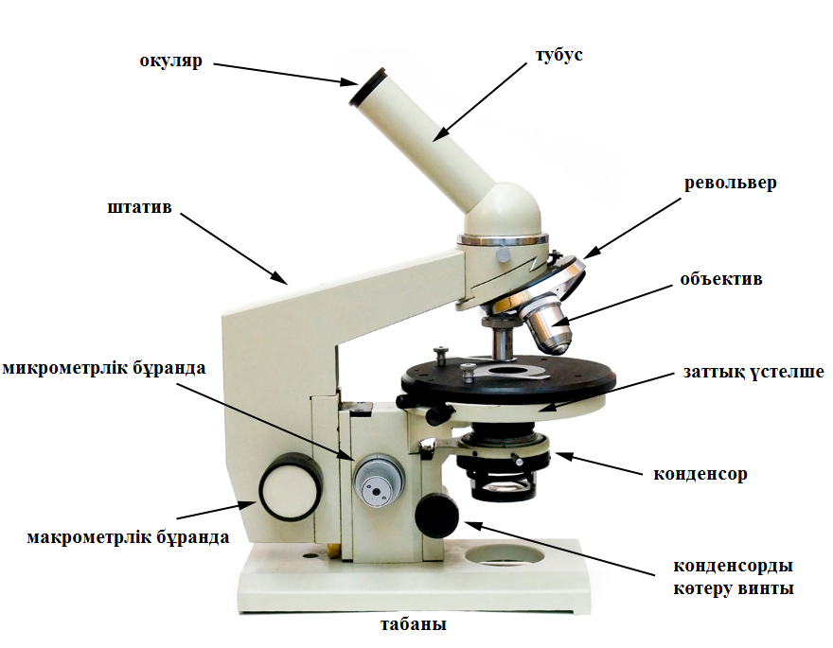
Объективтен алынатын бейне үлкейтілген, кері, нақты. Объективтің сипаттамасында ажырату қабілеті елеулі мағына білдіреді, яғни препараттың өте ұсақ бөлшектерін ажырату қабілеті. Жарық микроскобында өте ұсақ бөлшектер дербес немесе бөлек жатқан пайда болу тек қана, егер препараттағы олардың арақашықтығы жарық толқын ұзындығының үштен бір бөлігінен кем емес болса ғана шығады.
Окулярлар жиектемеге бекітілген жоғарғы – көз және төменгі – жинақтау линзаларынан тұрады. Окулярларда 7х, 10х, 15х сандары қойылған, олар оның нағыз үлкейту мөлшерін көрсетеді. Окуляр объективтен келетін бейнені үлкейтеді. Микроскоптағы заттың ақырғы бейнесі үлкейтілген, кері, алдамшы болып шығады. МБИ – 1 сияқты қарапайым жарық микроскобының максималды үлкейтуі 1500 – ге тең. Ол объектив үлкейткіші мен окулярдың үлкейткішінің көбейтіндісінен шығады. Жарық микроскобының айыру қабілеті 0,2 мкм .
Микроскоптың жарық түсіретін бөлігі айна, конденсор, диафрагма және жарық сүзгісінен тұрады. Айнаның жазық беті мен ойыс беті болады. Ол штативтың төменгі бөлігінің ұясындағы қозғалмалы ұстағышқа бекітілген және ол жарық көзіне оңай бұрылуы мүмкін. Конденсор жалпы жиектемеге кіргізілген тегіс – дөңес линзалар жүйесін құрайды. Конденсордың төменгі бөлігіндегі жиектемеге иристі диафрагма және топсада көлденең жазықтықпен айналатын жарық сүзгіш сақинасы бекітілген. Конденсор өзіне кіргізілген барлық бөліктерімен, бұранданың айналуы арқылы жоғары және төмен қарай қозғала алады. Диафрагманың көмегімен объектіге түсетін жарық мөлшері реттеледі және алынатын бейненің анықтығы қамтамасыз етіледі. Жарық сүзгісі көбінесе арнайы жұмыс түрлеріне қолданылады, мысалы, микросурет кезінде. МБИ – 1 типті қарапайым микроскопқа екі – ақ және көк күңгірт шыны тіркеледі.
Микроскоптың механикалық бөліктері. Микроскоптың механикалық бөліктеріне жатады: штатив табаны, бағана және тубус ұстаушы, төменгі бөлігі кеңейген жартышар түріндегі көлбеу тубус, револьверды жүйе, зат үстелшесі, макрометрлі бұранда, микрометрлі бұранда, конденсор бұрандасы.
Сабақ барысында студенттерді ғылыми тұрғыда қарапайым қолданылатын микроскоптың басқа да түрлерімен таныстыру керек.

II. Микроскопиялау техникасы.
А. Қарапайым биологиялық микроскоптағы микроскопиялау
Препаратты микроскопиялауды оңтайлы жарық жағдайында үстелдің үстіне микроскопты орналастырудан бастау керек. Бұлыңғыр электр лампасы жақсы жарық көзі болып саналады. Электр жарығымен жұмыс істеу кезінде айнаның ойыс бетін қолдану ұсынылады. Микроскопты жарық көзіне қарсы орналастырған соң, микроскоптың револьверды жүйесін әлсіз үлкейтуге ауыстыру қажет. Макробұранданың көмегімен әлсіз үлкейту объективін 1 см қашықтықта заттық үстелше саңылауына келтіріп, содан соң, окулярға сол көзбен қарап және айнаны айналдыра отырып, микроскоптың көру шегінің бірқалыпты және жарқын жарығын алу қажет. Көру шегінің жақсы жарығын алу үшін конденсорды жоғарғы шеткі қалыпқа көтеріп және диафрагманы толықтай ашу керек екендігін есте сақтау керек.
Содан кейін ғана препаратты зерттеуге кірісуге болады. Микроскопиялауды әрқашан микроскоптың әлсіз үлкейтуінен бастау қажет. Препаратты әйнек жамылғысы жоғары қарайтындай етіп микроскоптың заттық үстелшесіне орналастырып және тубусты макробұранданы айналдыру арқылы объективтің фронтальды линзасы әйнек жамылғысынан мөлшермен 0,5 см болғанша шетінен қарап түсіру қажет. Артынша окулярға оң көзбен қарай отырып және микробұранданы ақырын айналдырып препараттың анық бейнесін алу керек. Препарат жатқан микроскоптың заттық үстелшесін қозғалта отырып, препаратты барлық көлемі бойынша зерттеп білу керек. Микроскоптың заттық үстелшесі оның екі жағында орналасқан бұрандалардың көмегімен қозғалады (қарапайым жүйелі микроскоптардың қозғалмалы үстелшелері болмайды, бұндай жағдайда препаратты қолмен қозғалтады).
Объектті әлсіз үлкейтумен зерттеген соң, микроскоптың көру шегінің дәл ортасына күшті үлкейтумен көретін препараттың аумағын орналастыру керек. Препаратты үстелшеге қысқыштардың (заттық үстелше ұяшығына орнатылған серпімді пластиналар) көмегімен бекіту ұсынылады. Тубустың орнын ауыстырмай микроскоптың револьверды жүйесін үлкен үлкейтуге ауыстыру керек, линза объективін көз бақылауымен препаратқа тығыздап келтіріп және тубус пен объективті микробұранда көмегімен анық бейне алғанша көтеру қажет. Үлкен үлкейтумен аса сақтықпен жұмыс істеу керек, себебі препаратты езіп немесе зақымдап алу мүмкін. Үлкен үлкейтумен жұмыс жасағанда үздіксіз микробұранданы қолданып, оны әр жаққа ақырын айналдырған жөн, себебі препараттың гистологиялық құрылымы әр түрлі деңгейде жатады және микробұранданы айналдырумен объектіні жақсы көруге болады.
Иммерсионды объективпен жұмыс жасағанда препараттың әйнек жамылғысына иммерсионды май тамшысын тамызу керек. Микроскопқа шетінен қарап, объективтің фронтальды линзасын май тамшысына байқап түсірген жөн. Содан соң окулярға қарай отырып, макробұранданың көмегімен объективті бейне пайда болғанша ақырын көтеріңкіреу, оны микробұранданың бірсарынды айналуымен бір орынға жинастыру керек. Препаратты зерттеп болғаннан кейін тубусты көтеру қажет және микроскоптың револьверды жүйесін әлсіз үлкейтуге қайтадан келтіріп, препаратты алып, оны препараттарға арналған қорапқа салу керек, иммерсионды объектив пен препараттан жұмсақ майлықпен майды байқап кетіру қажет. Алдын ала тубусты көтермей жатып, препаратты үлкен үлкейту объективі мен иммерсионды объектив астынан шығарып алуға болмайтынын есте сақтаған жөн, себебі онымен препарат пен объективті зақымдап алуға болады.
Б. Микроскопиялаудың арнайы әдістері
Қазіргі гистологияда микроскопияның сипатталған әдістерінен басқа арнайы әдістері бар: қарама-қарсы фазалы және люминесцентті микроскопия, қараңғы көру шегі мен ултракүлгін жарықтағы биологиялық объекттер микроскопиясы. Электронды микроскоп көмегімен клеткалар мен ұлпаларды ультрамикроскопиялық зерттеу үлкен мағына береді. Осы бөлімде микроскопиялаудың арнайы әдістері қысқа мазмұнмен беріледі. Студент айтылған әдістермен жан – жақты арнайы нұсқаудан оқи алады.
Микроскопияның қарама – қарсы фазалы әдісі көрінетін жарыққа мөлдір болғанымен, одан өтетін сәулелер кезеңін өзгертетін биологиялық құрылымдарға негізделген. Фазалардың айырымының көрінуі, объект қалындығының шағын айырмашылығының нәтижесі болып табылады, мұны ерекше қарама – қарсы фаза көмегімен жасау мүмкін. Қазіргі кезде қарама – қарсы фазалы микроскопия тірі клеткалар мен ұлпаның зерттеуіне кең қолданылады. Бұл әдіс клеткаларды ұлпа дақылдарын зерттеуде микрокинотүсірумен бірге тіркесте ерекше құндылығын білдіреді. Бұл жағдайда клетканың бөлінуі кезіндегі әртүрлі өзгерулерді, клеткаішілік фибрилдердің пайда болуы және жойылуы, митохондрияның тоқтаусыз қимылы, сулы вакуольдар, қосылуды бақылау мен зерттеу мүмкін болады.

Студенттердің өздігінше жұмыс сұрақтары
- Цитологиялық тәсілмен зерттеу барысында объектіні қандай жолмен бекітеді?
- Цитологияда қолданатын жарық микроскоптарының түрлерін атаңыз.
- Люменисценттік микроскоп қандай биологиялық объектіні зерттеуде қолданылады?
- Биологиялық объектіні электронды микроскоппен зерттеу тәсілдері.

Тапсырма
- Цитология және гистология тәсілдерімен зерттеу барысында материалдарды бекіту, тығыздау, кесінділер жасау, оларды бояу және препарат жасау принциптері.
- Жарық микроскопын және электронды микроскоптың жұмыс істеу принципін талдау.

Бақылау сұрақтары
- Гистологиялық препараттарды дайындау кезеңдері.
- Бекіткіштердің түрлері.
- Қолданатын бояулар түрлері.
- Цитохимиялық бекіткіштер.

Әдебиеттер
- Нұрышева А., Нұрышев М. Цитология Алматы «Қарасай», 2006. 15-25 б.
- Рақышев А. Организмнің нәзік құрылымы. Алматы: Санат, 1999.
- Сапаров Қ. Ә. Цитология және г истология. Алматы: Қазақ университеті, 2004. 11-35 б.
- Ченцов Ю. С. Введение в клеточную биологию. М.: ИКЦ «Академкнига», 2005. 23-50б.

